2019-2020 учебный год
МКОУ «Терекли-Мектебская СОШ им. Джанибекова»
Открытый урок во 2Б классе на тему «Если хочешь быть здоров».
Урок провела Ахмедова Д.Р.

В рамках декады наук, который прошёл под девизом «Все науки дружат», учитель начальных классов МКОУ «Терекли-Мектебская СОШ им. Джанибекова» Ахмедова Д.Р. провела открытый урок по окружающему миру на тему: «Если хочешь быть здоров».

Цели урока:
Образовательные:
Обобщить знания учащихся о здоровом образе жизни, проектировать поведенческие навыки в различных жизненных ситуациях.
Развивающие:
Развивать у учащихся познавательный интерес к способам восстановления и сохранения здоровья человека.
Воспитательные:
Способствовать воспитанию сознательной потребности сохранения здоровья.
Коррекционно-развивающие:
Развивать творческое воображение, наблюдательность, точность восприятия, мелкую моторику пальцев; развивать навыки контроля и самоконтроля при выполнения упражнений; совершенствовать зрительные и моторные ощущения при выполнении практической работы.
Задачи урока:
- Воссоздать правила поведения человека для сохранения своего здоровья и здоровья окружающих;
- Вовлечь учащихся в активную практическую деятельность для укрепления и сохранения собственного здоровья физического и духовного;
- Создавать объективную основу для воспитания потребности в здоровом образе жизни.

Урок начался с эмоционального настроя учащихся. Дети самостоятельно сформулировали тему и цель урока, систематизировали свои представления о здоровом образе жизни. В ходе урока ребята кратко характеризовали правила здорового образа жизни. Выразительно прочитанные стихотворения о здоровом образе жизни поддержали положительный эмоциональный настрой. Во время игры на внимание ребята сделали свой выбор в пользу действий, направленных на сохранение и укрепление здоровья, полезных привычек. На уроке были использованы следующие здоровьесберегающие технологии: психологический настрой на урок, сюжетно-ролевая игра «Про девочку, которая плохо кушала», подвижные дидактические игры, двигательно-речевые физкультминутки. Материал для урока подобран в достаточном объёме и преподнесён в доступной для обучающихся форме. На уроке неоднократно происходила смена видов деятельности, что способствовало поддержанию работоспособности детей и усвоению ими изучаемого материала. На протяжении всего урока учащиеся были организованы, дисциплинированы и активны. В течение всего урока поддерживался позитивный настрой обучающихся. Дети были заинтересованы темой урока. В конце урока ребята хором произнесли основные правила, подчеркнувшие важность здорового образа жизни, отгадали загадки о здоровом образе жизни. Немаловажную роль на уроке сыграло материально-техническое обеспечение. Работа с мультимедийным проектором, экраном и наглядным материалом также вызывала интерес к изучаемому материалу.
Предметными результатами урока стали:
Умение различать факторы, укрепляющие здоровье и факторы, влияющие на него негативно;
Знание правил здорового образа жизни;
Метапредметными результатами на уроке стали:
Понимание учебной задачи, стремление её выполнить, оценка достижений на уроке, различные творческие задания, фронтальная работа.
Личностными результатами урока стали:
Понимание значимости безопасности здорового образа жизни и стремление ему следовать.
Владение начальными навыками адаптации в мире. Определение личностного смысла учения.
Урок достиг цели, был результативен, так как учащиеся активно, с интересом и правильно выполняли задания. Цели урока достигнуты благодаря использованию различных форм работы на уроке, методов обучения, взаимосвязи элементов урока, а так же учёта учебных и психологических особенностей учащихся. Задачи урока реализованы в полном объёме. Образовательная деятельность получилась насыщенной, интересной.
На урок была приглашена главная медсестра НЦРБ Дуйсенбиева Т.А., которая рассказала детям о здоровом образе жизни, дала советы, направленные на формирование правильного отношения к своему организму, так как здоровый образ жизни – залог хорошего самочувствия и настроения. На стадии рефлексии обучающимся было предложено оценить полученную на уроке информацию и высказать своё мнение. В конце урока учащиеся исполнили песню «Если хочешь быть здоров».
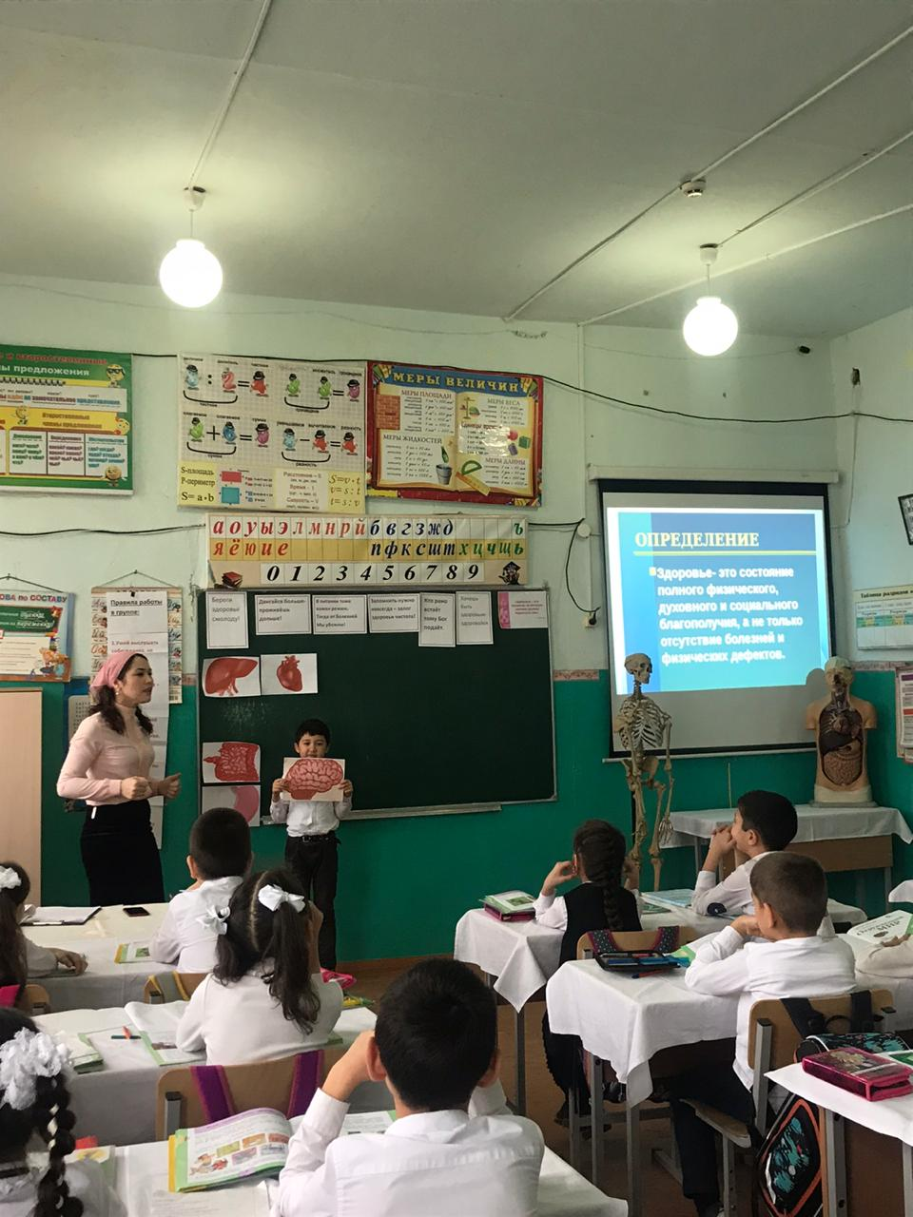

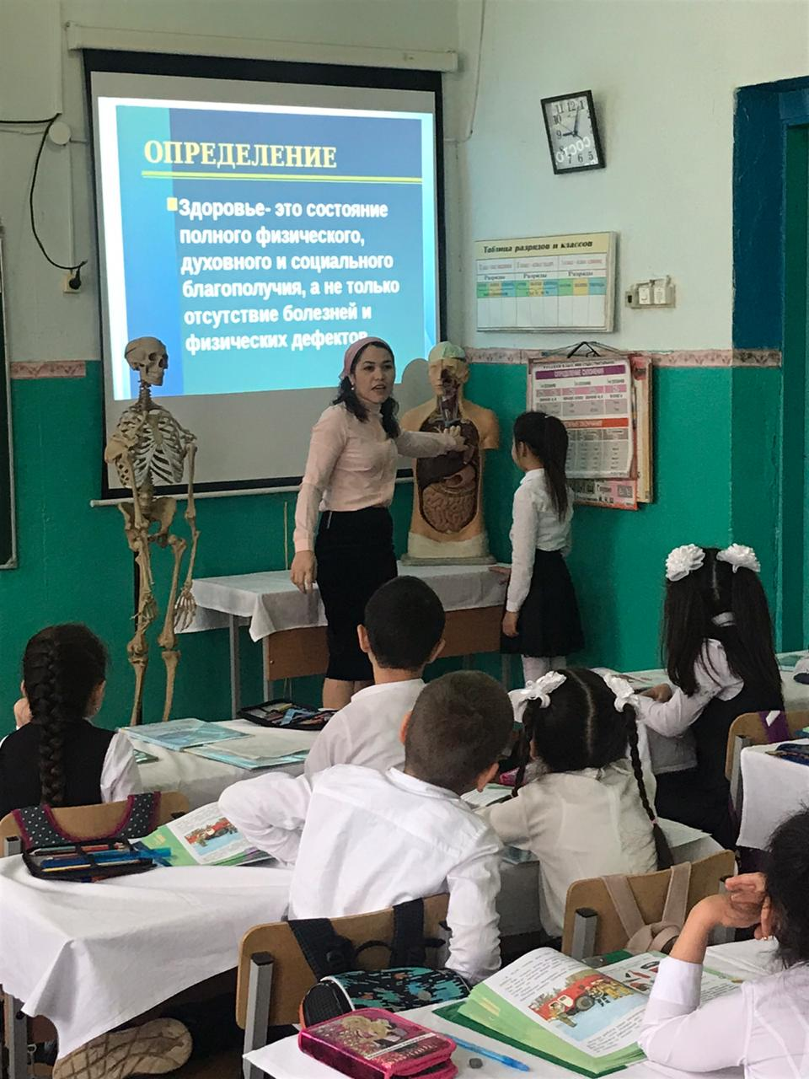
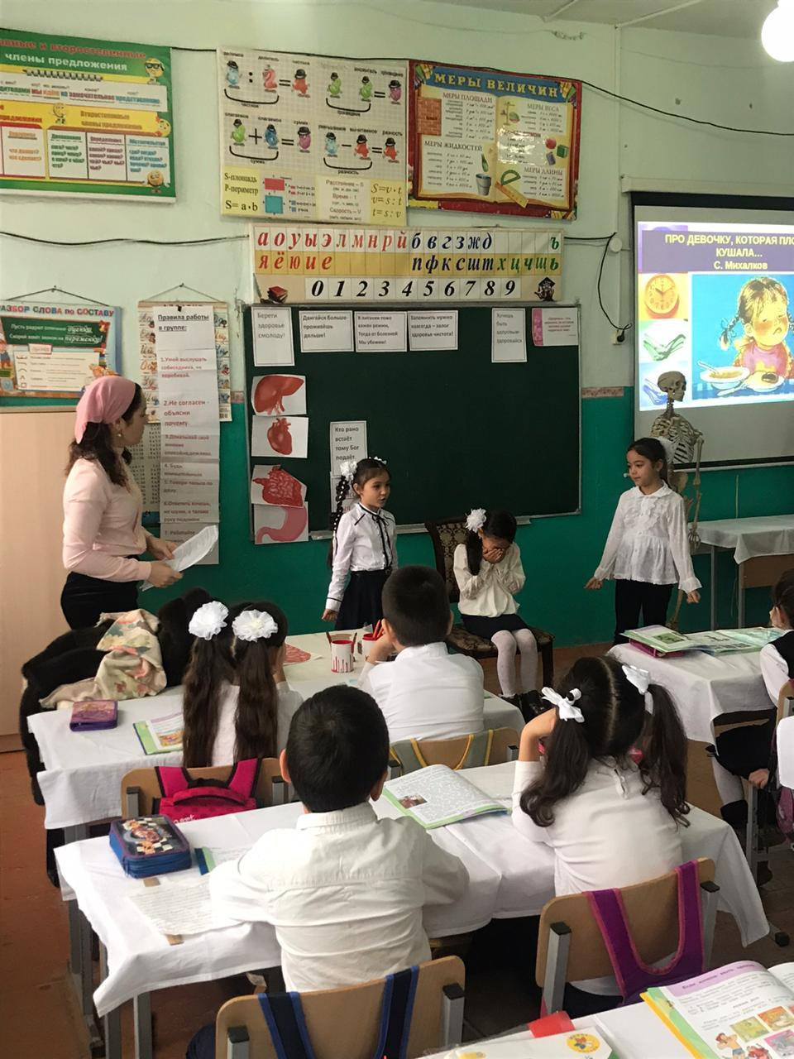

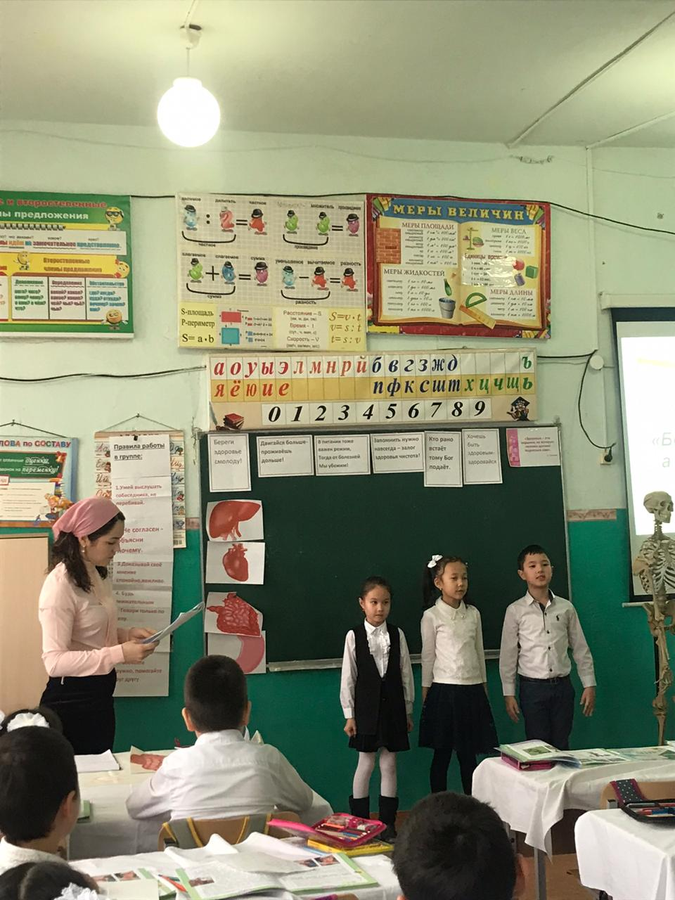
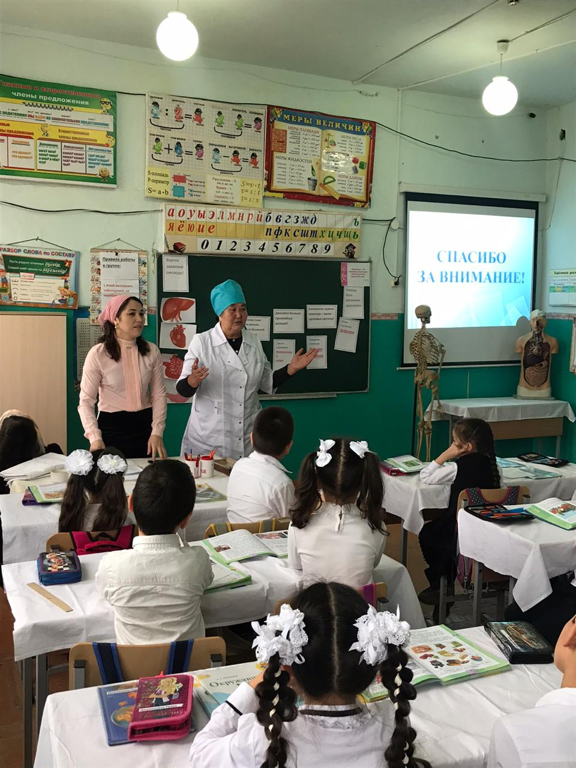
Зам. дир. по УВР в начальных классах ………./ Мурзаева Г.С./

